Mapa de actores
El software de este proyecto presenta una curiosa particularidad de que los principales actores implicados en la solución, no interactúan con el software, sin embargo son quienes más influyen en su funcionamiento. Entre estos se encuentran las personas que transitan la vía, ya sean motos, carros, bicicletas y transeúntes a pie. En el anexo diagrama se identificaron trees tipos de actores, numerados según su influencia en el sistema.

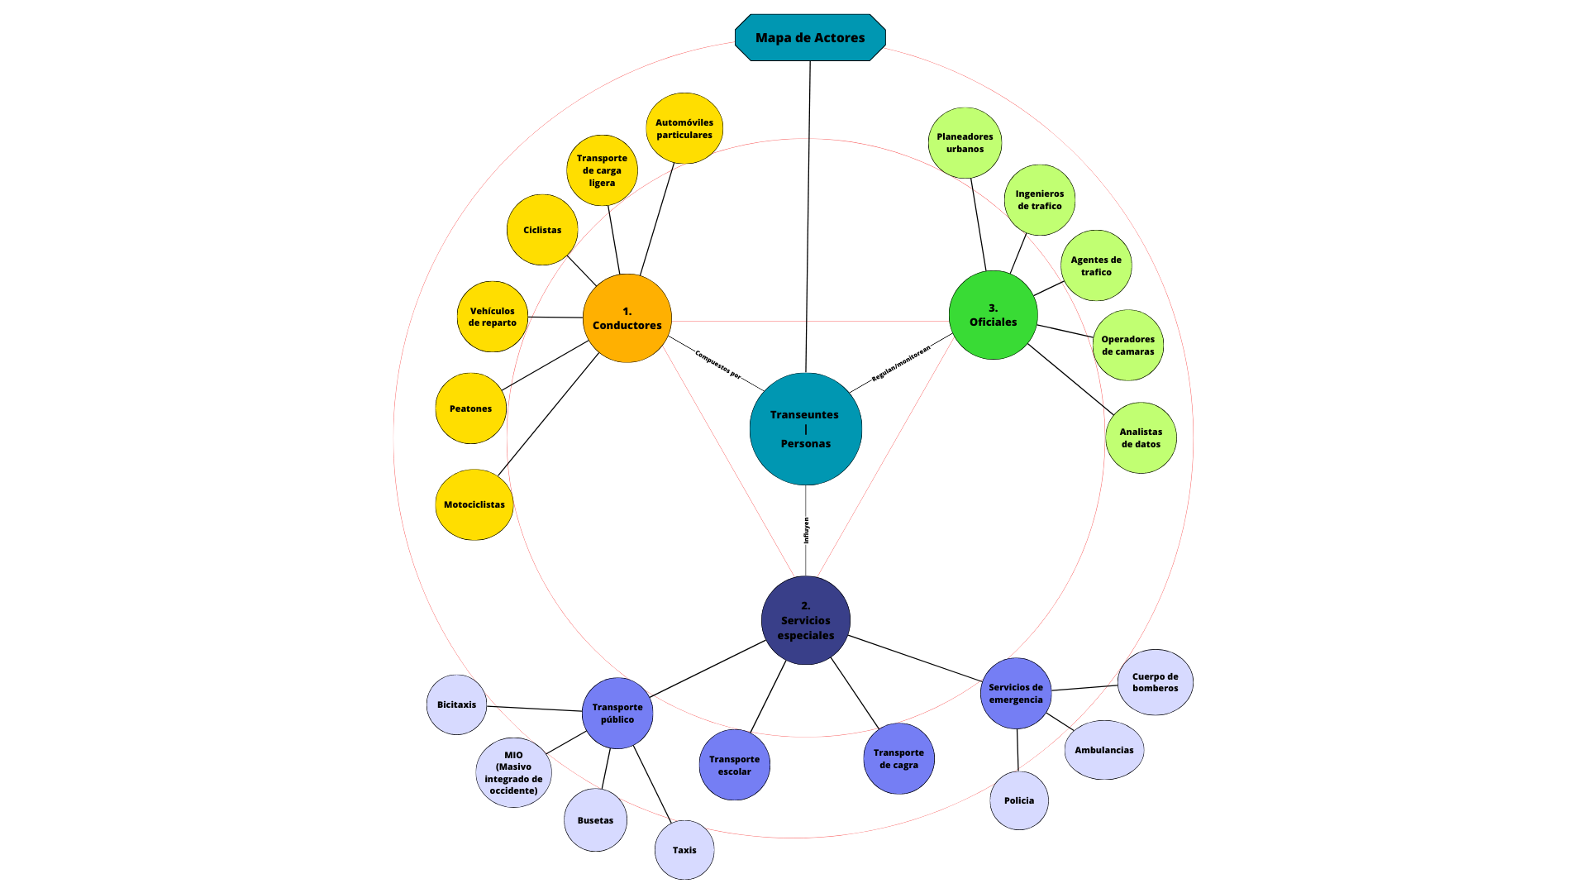
Figura: Mapa de actores, realizado con la herramienta canva.com
Un mapa de actores debe ser dinámico y se adapta a cambios en el entorno y en el proyecto. Proporciona como herramienta la rápida gestión y visualización de las relaciones que existen entre los diferentes actores dentro del proyecto. En este caso, 3 fundamentales actores que reunen varias personas. Existiría un último actor, el agente que representaría al sistema que interáctua con la información que comparten o transmiten los demás actores presentes.

